El papel de los comités de auditoría en la lucha contra el fraude

El 30 noviembre 2022
fraude puede deteriorar la confianza de los inversores, debilitar la confianza del público en los mercados y tener efectos perjudiciales duraderos en la sociedad. Una sólida estructura interna de gobierno corporativo es fundamental para prevenir y detectar el fraude.
Mitigar los riesgos de fraude requiere la plena colaboración de todo el ecosistema de gobierno corporativo. Esta publicación examina cómo los comités de auditoría, junto con otros actores clave de gobierno corporativo y presentación de informes, como la junta, la administración, los auditores y los responsables políticos, pueden ayudar a combatir el fraude en la presentación de informes corporativos.
Proponemos varias recomendaciones para el papel de un comité de auditoría orientado al futuro y en evolución. Este documento tiene como objetivo informar a los responsables políticos en el contexto de la iniciativa en curso de la Comisión Europea sobre informes corporativos.
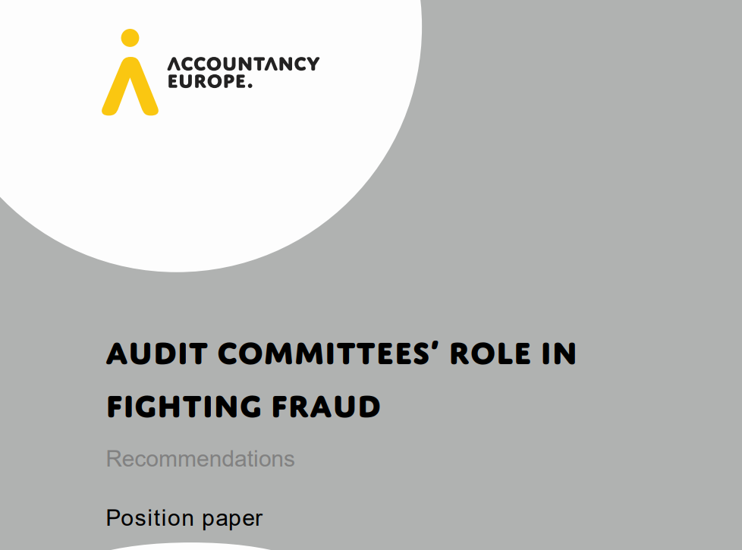

RESÚMEN
El fraude puede deteriorar la confianza de los inversores, debilitar la confianza del público en los mercados y tener efectos perjudiciales duraderos en la sociedad. Una sólida estructura interna de gobierno corporativo es fundamental para prevenir y detectar el fraude.
Mitigar los riesgos de fraude requiere la plena colaboración de todo el ecosistema de gobierno corporativo. Esta publicación examina cómo los comités de auditoría, junto con otros actores clave de gobierno corporativo y presentación de informes, como la junta, la administración, los auditores y los responsables políticos, pueden ayudar a combatir el fraude en la presentación de informes corporativos.
Proponemos varias recomendaciones para el papel de un comité de auditoría orientado al futuro y en evolución. Este documento tiene como objetivo informar a los responsables políticos en el contexto de la iniciativa en curso de la Comisión Europea sobre informes corporativos.

INTRODUCCIÓN
El fraude1 que deteriora la confianza de los inversores en la empresa y puede conducir al fracaso corporativo debilita la confianza del público en los mercados, socava la reputación de la entidad y tiene efectos perjudiciales duraderos en la sociedad. Mitigar los riesgos de fraude y corrupción dentro de las empresas es vital para lograr los objetivos operativos, de informes y de cumplimiento de una empresa. También es clave para la protección de los accionistas.
La estructura interna de gobierno corporativo de una empresa es fundamental para prevenir y detectar el fraude. Establece sistemas y estructuras para gestionar los riesgos de fraude. El comité de auditoría (AC) es un subcomité que apoya a la junta en la ejecución de sus responsabilidades de supervisión. Puede haber diferencias en las estructuras de los consejos, es decir, un nivel (unitario) y el consejo de administración de dos niveles, dependiendo de la jurisdicción nacional y el sistema de gobierno corporativo aplicable. En esta publicación, usamos 'tablero' como un término general.
AC desempeña un papel importante en la supervisión del riesgo de fraude y las deficiencias en los controles internos. Con el consejo, AC contribuye a proporcionar confianza a los inversores, acreedores, socios comerciales, autoridades públicas y al público en general.

OBJETIVO
Esta publicación considera cómo las AC, junto con otros actores clave de gobierno corporativo y presentación de informes, como la junta, la gerencia, los auditores internos, así como los auditores externos y los responsables de la formulación de políticas, pueden ayudar a combatir el fraude en la presentación de informes corporativos. Propone varias recomendaciones para el papel de un CA orientado al futuro y en evolución. Esto continúa nuestro trabajo para explorar el papel y las responsabilidades futuras de las AC; véase nuestro documento ESG Governance – Recommendations for Audit Committees.
Este documento y sus recomendaciones están dirigidos a Entidades de Interés Público (PIE) y grandes empresas no cotizadas que generalmente tienen un AC.

EVOLUCIÓN DE LAS RESPONSABILIDADES DEL COMITÉ DE AUDITORÍA
Las economías y las cadenas de suministro mundiales están muy interrelacionadas y son complejas. Esto se ve exacerbado por crisis como la guerra de Ucrania, los impactos de la pandemia de COVID, el cambio climático y las implicaciones ESG de estos. Estas crisis, junto con el impacto que la digitalización y los riesgos cibernéticos relacionados pueden tener en términos de expansión de los riesgos de fraude de las empresas. Mitigar estos riesgos e incertidumbres requiere la plena colaboración de todos los actores clave del ecosistema de gobierno corporativo, incluidos los AC.
La junta está a la vanguardia en la lucha contra diferentes formas de fraude corporativo, desde la apropiación indebida de activos y transacciones hasta la presentación de informes fraudulentos o el lavado verde. Tiene la responsabilidad principal de la presentación de informes corporativos y es responsable ante los accionistas y las partes interesadas. La junta se basa en parte en los AC para esta tarea, específicamente para salvaguardar la integridad del proceso de presentación de informes corporativos y para supervisar las auditorías legales.
Los AC a menudo, junto con la junta, supervisan los riesgos comerciales, los sistemas de gestión de riesgos, los controles internos, los informes corporativos y las auditorías. Sus responsabilidades se amplían aún más con la nueva legislación de la UE. Les exige que supervisen la calidad del proceso de presentación de informes corporativos (incluido e integrador financiero y de sostenibilidad), así como la calidad de la auditoría de los estados financieros y la garantía de sostenibilidad.

RECOMENDACIONES PARA MITIGAR EL FRAUDE A TRAVÉS DE UN SISTEMA EFICAZ DE GOBIERNO CORPORATIVO
Un sistema de gobierno corporativo adecuado y eficaz es clave para prevenir y detectar los riesgos de fraude y corrupción. A continuación, esbozamos recomendaciones para un ecosistema de gobierno corporativo efectivo y preparado para el futuro.
TABLEROS
ESTABLECER CONTROLES INTERNOS SÓLIDOS Y GESTIÓN DE RIESGOS
Las juntas son responsables de garantizar que la administración haya diseñado y establecido controles internos apropiados y de gestionar riesgos como el fraude, la empresa en funcionamiento y el incumplimiento de las leyes y reglamentos. Se debe considerar el uso efectivo de la tecnología para facilitar estos procesos.
La junta también debe asegurarse de que la administración realice una evaluación adecuada del riesgo de fraude en colaboración con las funciones relevantes dentro de la empresa, como el oficial de riesgos y la auditoría interna. Los CA tienen un papel clave en el apoyo a las juntas directivas en estas responsabilidades.
Las empresas deben emitir una declaración pública sobre la efectividad de los controles internos sobre la información financiera con un enfoque en el fraude y la empresa en funcionamiento. Tal declaración pública ayudaría a garantizar que la administración y la junta cumplan con sus responsabilidades en este asunto (más detalles en recomendaciones a los responsables de la formulación de políticas, p. 7).
DEFINIR RESPONSABILIDADES CLARAS PARA LA GESTIÓN DE RIESGOS Y LOS CONTROLES INTERNOS
Los consejos de administración y las autoridades deben acordar responsabilidades claras para la gestión de riesgos y la supervisión de los controles internos sobre la presentación de informes corporativos de información financiera y no financiera. Estos controles son cruciales para identificar áreas con deficiencias. Es responsabilidad de la junta remediar las debilidades en los controles internos, incluidos los relacionados con actividades fraudulentas.
Esto requiere tener competencias adecuadas, experiencia y un número suficiente de miembros de la CA que sean independientes de la entidad auditada. La junta debe fortalecer el funcionamiento de las CA y garantizar su independencia.
CONSTRUIR UNA CULTURA RESILIENTE
La junta establece el tono en la parte superior que debe caer en cascada a través de la estructura organizativa de una manera efectiva y colaborativa. Esto significa asegurarse de que todos hablen el mismo idioma y se adhieran a los mismos valores. El CA desempeña un papel principal en la construcción de la cultura, asegurándose de que la cultura de la organización esté en línea con sus valores, propósito y apetito de riesgo.
Una cultura saludable es aquella que ayuda a impulsar la estrategia y garantiza que se puedan cumplir los objetivos. Tomar las medidas adecuadas para evaluar y auditar la cultura es tarea del AC, por ejemplo, la creación de un código de conducta, el establecimiento de políticas y procedimientos de denuncia de irregularidades. El AC es responsable de garantizar que la política de denuncia de irregularidades sea entendida por las partes interesadas y efectiva en términos de hacer que hablen si ven un delito. También debe garantizar que las investigaciones sean seguidas y resueltas.
Además, la junta debe evaluar si sus propias acciones, y esto incluye las de los comités de la junta, alientan o presionan a la gerencia y a otros para que cometan fraude o corrupción. Las CA pueden desempeñar un papel importante al garantizar que los procesos y controles estén en su lugar y se supervisen constantemente para determinar su eficacia y formas de mejorar y modernizarse.
COMITÉS DE AUDITORÍA
DESARROLLAR LAS COMPETENCIAS Y LA EXPERIENCIA NECESARIAS
Un AC debe tener las habilidades y la actitud para detectar proactivamente posibles problemas en los informes corporativos y la gestión de desafíos cuando sea necesario. Con este fin, deben tener colectivamente la competencia en áreas como asuntos financieros, climáticos y otros asuntos ambientales, digitalización, riesgos cibernéticos e industriales. Esto incluye la sensibilización sobre los factores de riesgo de fraude y las condiciones que pueden conducir al fraude, por ejemplo, incentivos, presiones, oportunidades y racionalizaciones. Recurrir a expertos internos y/o externos puede ayudar a mejorar la experiencia requerida.
La diversidad en la composición del aire acondicionado también jugará un papel importante. Podrían considerarse factores como la diversidad de habilidades, antecedentes, diversidad intergeneracional y diversidad de representación de las partes interesadas.
ESTÉ ATENTO AL FRAUDE DE LA ALTA DIRECCIÓN
La junta y AC deben incluir los riesgos de fraude como un tema recurrente en su agenda. Las discusiones sobre el (potencial) fraude por parte de la alta dirección a menudo pueden malinterpretarse como desconfianza. Sin embargo, tener una relación de confianza no debe impedir que los miembros de la junta y del CA hagan preguntas controvertidas a la gerencia o hagan consultas.
Esto requerirá que los CA nutran y aprovechen sus habilidades blandas, como el pensamiento crítico, una mentalidad investigativa, escepticismo, la capacidad de desafiar el status quo y el coraje moral para plantear preguntas incómodas.
COLABORAR CON AUDITORES INTERNOS
La función de auditoría interna también es importante en la estructura de gobierno de una empresa. Los auditores internos generalmente reportan directamente al AC. Su función principal es evaluar la eficiencia y eficacia de los controles internos de la empresa, incluidos los sistemas de gestión del riesgo de fraude, que ayudan a producir informes corporativos confiables.
Las AC tendrán que trabajar en estrecha colaboración con los auditores internos para identificar los riesgos de fraude. Por ejemplo, las CA deben revisar y aprobar el plan anual de auditoría interna de la empresa para asegurarse de que está alineado con las expectativas del comité de auditoría y aborda el riesgo de fraude de gestión de manera adecuada.
COMUNICARSE CON AUDITORES EXTERNOS
Las CA cooperan con los auditores externos a través de sus responsabilidades de supervisión. Esto permite que el CA intercambie información sobre los riesgos de la empresa con el auditor externo. Este intercambio es útil para el auditor en la planificación, evaluación de riesgos, progreso y finalización del trabajo de auditoría.
Los auditores se benefician del compromiso y la cooperación de las CCAA, basados en la apertura y la honestidad. Las CA también deben garantizar que los auditores externos tengan recursos suficientes para realizar sus trabajos con un alto nivel. Una relación de trabajo efectiva entre el auditor y el AC, manteniendo la independencia, es beneficiosa no solo para las dos partes, sino también para la empresa, los inversores y el público en general.
Garantía de sostenibilidad
Los informes de sostenibilidad están creciendo en importancia. Esto significa que los CA también deberán reflexionar sobre la interconexión entre sus responsabilidades de sostenibilidad e información financiera al decidir sobre las necesidades de aseguramiento.
Para garantizar la presentación de informes de sostenibilidad, el CA debe participar en la selección del proveedor de aseguramiento, supervisando su independencia y trabajo. El CA también debe intercambiar con el proveedor de aseguramiento externo información sobre los riesgos de la empresa, incluidos los riesgos de fraude relacionados con ESG. Todo esto será fundamental para garantizar que los informes de sostenibilidad sean sólidos, precisos y mitiguen los riesgos de lavado ecológico.
SUPERVISAR CÓMO LOS AUDITORES CUMPLEN CON SUS RESPONSABILIDADES
Las CA deben supervisar cómo los auditores cumplen con sus responsabilidades en relación con el fraude. El desarrollo de indicadores de calidad de auditoría (AQI) relacionados con el fraude puede ayudar a monitorear el desempeño del auditor en este asunto. Para ejemplos específicos de posibles AQIs, véase la publicación de Accountancy Europe - Audit Quality Indicators: A global overview of initiatives.
Estos indicadores también pueden enriquecer los debates entre las partes interesadas. Los indicadores deben considerar el entorno operativo de la empresa, los procedimientos de auditoría y las comunicaciones durante la auditoría. Pueden formar parte de los sistemas de gestión de calidad de las empresas.
AUDITORES
COMUNICAR CLARAMENTE EL TRABAJO Y LAS CONCLUSIONES
El auditor ya está obligado a informar su trabajo sobre el fraude y las deficiencias encontradas en los controles internos a la junta y AC. Si el auditor sospecha de fraude que involucra a la gerencia, tiene que comunicar estas sospechas a la junta y AC. Tales comunicaciones deben ser claras e idealmente conducir a un intercambio valioso sobre el tema específico.
Los auditores también deben describir los procedimientos específicos realizados en lugar de tener explicaciones repetitivas cuando se comunican con las juntas y los CA. Por ejemplo, si un experto forense está involucrado por primera vez, las razones detrás de esto podrían explicarse al CA de una manera más detallada.
Responsables de la formulación de políticas
MEJORAR LA COHERENCIA DE LOS MARCOS DE GOBERNANZA EMPRESARIAL DE LA UE
Un gobierno corporativo sólido es indispensable para identificar, mitigar y prevenir los riesgos de fraude y corrupción. Por lo tanto, es importante que los responsables políticos mejoren la coherencia de las estructuras y prácticas de gobierno corporativo en los Estados miembros de la UE (EM). Esto será clave para la eficacia general del marco de gobierno corporativo y la prevención del fraude.
MANDATO DE UN COMITÉ DE AUDITORÍA SEPARADO PARA TODAS LAS ENTIDADES DE INTERÉS PÚBLICO
De acuerdo con la legislación de auditoría de la UE, los Estados miembros pueden permitir que un PIE no tenga un AC en circunstancias en las que tenga un organismo que realice funciones equivalentes. Dado el papel fundamental de las AC en la mitigación del riesgo de fraude, debería ser obligatorio que todas las PIE tengan:
• un comité de auditoría separado e independiente de la administración
• un número suficiente de miembros en el comité de auditoría con competencia en contabilidad y / o auditoría, así como en sostenibilidad y gestión de riesgos.
• una función de auditoría interna independiente supervisada por el comité de auditoría
Los legisladores deben suprimir las disposiciones que permiten a los Estados miembros establecer excepciones a los requisitos mencionados.
EXIGIR UN INFORME PÚBLICO SOBRE UN SISTEMA DE GESTIÓN DEL RIESGO DE FRAUDE
La legislación de la UE (y nacional) debe garantizar que los sistemas de gestión de riesgos y gestión del cumplimiento de las empresas incluyan mecanismos de lucha contra el fraude. Estos mecanismos deben establecer procedimientos específicos y responsabilidades claras para las juntas, las CA y la administración.
Como parte de estos sistemas y sobre la base de un marco bien definido, se debe exigir a la administración de las empresas que opere un programa de gestión del riesgo de fraude. Debe abarcar la evaluación del riesgo de fraude, los controles internos y las respuestas a las denuncias e incidentes de fraude y corrupción.
La legislación debe exigir a las empresas que divulguen públicamente una declaración sobre la efectividad de este programa y los controles pertinentes. Esta divulgación podría hacerse como parte de una declaración de gobierno corporativo incluida en el informe de gestión de una empresa.
MEJORAR LA TRANSPARENCIA SOBRE CÓMO LAS JUNTAS Y LOS COMITÉS DE AUDITORÍA CUMPLEN CON SUS RESPONSABILIDADES
Debería mejorarse la falta de transparencia sobre la forma en que los consejos de administración y las autoridades de auditoría cumplen sus responsabilidades y sus declaraciones de gobernanza empresarial. Las empresas deben ser específicas al informar sobre la efectividad de sus controles internos, también relacionados con el fraude, en lugar de proporcionar información descriptiva y repetitiva. Nos referimos a la recomendación anterior para que las empresas emitan una declaración pública sobre la efectividad de los controles internos y los sistemas de gestión del riesgo de fraude.
PROMOVER EL INTERCAMBIO DE MEJORES PRÁCTICAS
La recopilación y el intercambio de buenas prácticas a escala de la UE podrían contribuir a mejorar la gobernanza empresarial de las empresas cotizadas. A este respecto, podrían ampliarse las encuestas y análisis de la COESA sobre las CCAA. Deben cubrir las interacciones de los CA con los auditores internos y externos, así como la reacción del CA a las conclusiones comunicadas por los auditores, incluso en relación con el fraude.
